МКОУ «Верх-Бехтемирская средняя общеобразовательная школа»

Урок-дискуссия по русскому языку в 10 классе по теме
«Может ли общество обойтись без языковых норм»

Учитель русского языка
высшей категории
Цветенберг Светлана Семёновна

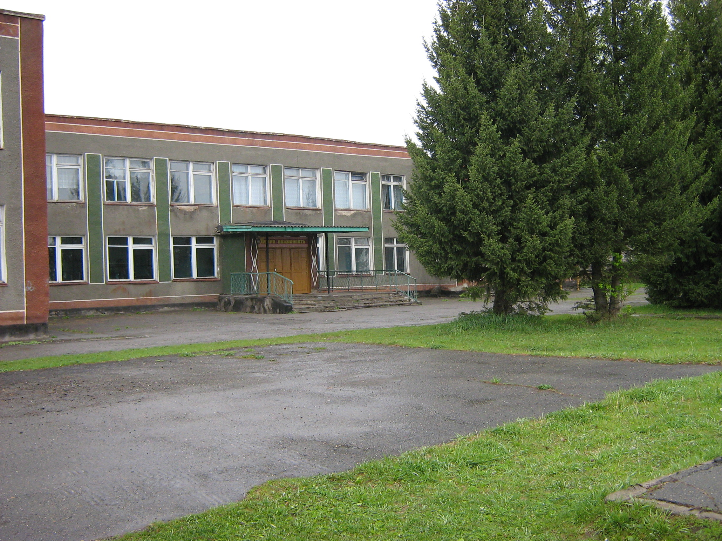
с. Верх-Бехтемир
2013г.

Тема урока «Может ли общество обойтись без языковых норм».

Цель урока: 1.создание условий для развития коммуникативных навыков, обсуждение проблемного вопроса «Может ли общество обойтись без языковых норм?».
Задачи:
- Выяснить, насколько необходимы и значимы языковые нормы в обществе.
- Развивать умение логически верно излагать свои мысли, дискутировать, аргументировать свою точку зрения.
- Воспитывать доброжелательность друг к другу, уважение к мнению других, умение слушать; воспитывать сознательное отношение к языку, способность чувствовать, понимать и любить слово.

Тип урока: получение новых знаний.
Виды деятельности: коллективный, диалогический.
Формы работы: парная, фронтальная, индивидуальная.
Технология встречных усилий учителя и учащихся.

Деятельность учителя | Деятельность учащихся | Примечание
- Организационный момент.  II. «Разминка» - психотренинговые упражнения, связанные с темой урока, цель – создать эмоциональный настрой на совместную учебную работу.  1. Приём «Эпиграф»  «Наш язык – это важнейшая часть нашего общего поведения в жизни. И по тому, как человек говорит, мы сразу и легко можем судить о том, с кем мы имеем дело: мы можем определить степень интеллигентности человека, степень его психологической уравновешенности…» Д.С.Лихачёв  Учитель: прочитайте эпиграф к уроку, осмыслите его, подумайте, как может быть он связан с темой урока, пока не известной вам?  Учитель: о чём мы будем говорить сегодня на уроке, попытайтесь сформулировать тему урока.  Учитель обобщат предположения учащихся, записывает тему на доске. | Внимательно слушают учителя, настраиваются на совместную работу.  Высказывают свои предположения.  Пытаются сформулировать тему урока.  Включаются в процесс организации учебной деятельности не как пассивные, а как активные участники. | учащиеся мотивированы на достижение цели, что приведёт их к успеху.
III. Постановка учебной цели, создание ситуации «вызова». Цель: создание ситуации преодоления: учитель (ученик) сознательно ставит задачу, решение которой потребует определённых усилий.  1. Приём «Цель и цели». Цель: формирование умения сознательно ставить перед собой задачу в сотрудничестве с учителем, формирование культуры общения.  - Сформулируйте свои, важные для вас цели урока, начиная со слов «Я хочу…»  -Сообщение целей урока учителем. | Формулируют цели со слов:  -Я хочу научиться…  - Я хочу узнать…  -Я хочу понять … и т.д. | -самостоятельно формулируют цель;  – учет разных мнений;  – осознанное и произвольное построение речевого высказывания.
IV.Контрольно- подготовительный – цель: «уплотнение» имеющихся знаний, создание основы для дальнейшего продуктивного освоения учебного материала.  - Приём «Знаю – не знаю».  Учитель: ведущими на уроке сегодня у нас будут понятия «русский язык как государственный», «языковая норма».  - Для начала скажите, а что такое норма вообще?  - Какие правила, кроме языковых вам известны?  - Следовательно, нормы в обществе необходимы? Для чего?  Учитель: значит, норма выполняет какие функции? (коммуникативную, культурную, эстетическую). | Учащиеся высказывают свои мнения. (Норма – это правило).  Учащиеся отвечают (правила поведения в обществе. Законодательство – это свод правил).  Учащиеся в парах формулируют и записывают(норма нужна для того, чтобы люди понимали друг друга правильно, отличали образованного человека от необразованного, для порядка и т.д.). | - извлечение необходимой информации;  -осознанное и произвольное построение речевого высказывания,  -умение определять уровень собственных знаний;  - умение вести диалог, учет разных мнений, сотрудничество.
V. Сотворчество. (в классе столы стоя полукругом, учащиеся видят друг друга).  Цель: поддержание активности, интереса учащихся, совместное решение задач урока.  1. Дискуссия  Учитель: а какое значение в этом контексте имеет языковая норма?  Учитель: Языковая норма (норма литературная) – это правила использования речевых средств в определенный период развития литературного языка, т.е. правила произношения, словоупотребления, использования традиционно сложившихся грамматических, стилистических и других языковых средств, принятых в общественно-языковой практике. Это единообразное, образцовое, общепризнанное употребление элементов языка (слов, словосочетаний, предложений).  - Речь была о языке государственном, значит, официальном, а в неофициальной обстановке, т.е. в разговорной речи, разве мы всегда соблюдаем все языковые нормы? Ведь сказал же когда-то чешский писатель Я.Гашек: «Каждый говорит, как умеет».  - Если я скажу досуг вместо досуг, вы меня не поймете?  - Вы согласны с данной точкой зрения? (вопрос к наименее активным участникам).  - (Кто-то из детей может возразить). Согласно мнению лингвистов, коммуникативный акт может состояться и при нарушениях нормы, главное, чтобы речь участника коммуникативного акта была понята другими.  - Учитель: в начале беседы мы пришли к выводу о том, что нормы, в том числе и языковые, необходимы. Но сейчас выяснили, что можем общаться и нарушая их. Если это так, следовательно, наше суждение было ошибочно, и без языковых норм мы сможем все-таки обойтись?  Ст. 1.6. При использовании русского языка как государственного языка Российской Федерации не допускается использование слов и выражений, не соответствующих нормам современного русского литературного языка… [Федеральный закон… 2005].  - Учитель обобщает: литературная норма зависит от условий, в которых осуществляется речь. Языковые средства, уместные в одной ситуации (бытовое общение), могут оказаться нелепыми в другой (официально-деловое общение). Норма указывает на их коммуникативную целесообразность.  - Учитель: снижает культуру устной речи не только неправильное произношение, но и неправильное ударение в словах. По вашим наблюдениям, где довольно часто наблюдается отклонение от норм литературного языка и это очень «режет слух»?  - Как вы докажите, что ваше суждение верно?  - Вы согласны с данной точкой зрения? (вопрос к наименее активным участникам).  - Как вы думаете, неверное ударение мешает восприятию смысла? Аргументируйте свой ответ.  - Сделайте вывод: нужно ли единообразное произношение?  Учитель обобщает: соблюдение единообразия в произношении имеет большое значение. Внимание слушающего отвлекается различными неправильностями произношения, и высказывание во всей полноте не воспринимается. Произношение, соответствующее орфоэпическим нормам, облегчает и ускоряет процесс общения.  -Учитель: итак, к каким выводам мы приходим?  -Учитель обобщает: соблюдение языковой нормы делает язык понятным для всех, независимо от региональных и социальных условий, любому образованному носителю русского языка, а это, в свою очередь, влияет на развитие общности и государственности.  -Учитель: итак, может ли общество обойтись без языковых норм?  - Актуально ли понятие «языковая норма» для современного русского языка? Ответ аргументируйте. | Учащиеся обсуждают вопрос. (Русский язык, как одна из основ государственности, сплачивает общество, делает его единым, поэтому в нем должны быть зафиксированы определенные закономерности и принципы, общие для всех - нормы).  Учащиеся обмениваются мнениями.  Учащиеся обсуждают вопрос, высказывают своё мнение. (если в определенном круге люди привыкли говорить именно с нарушением нормы, они будут считать это произношение общепринятым).  Учащиеся высказывают своё мнение и делают вывод. (Мы можем не соблюдать языковую норму в разговорном стиле общения, но когда речь заходит о научных текстах и деловых, которые требуют однозначного толкования и точности в изложении, норма должна строго соблюдаться).  Учащиеся обсуждают вопрос, высказывают своё мнение. (В публичных выступлениях, деловом общении).  Учащиеся приводят примеры слов, в которых часто делают ошибки в ударении - начал, начала, понял, поняла, принял, принять, призыв, созыв и др.  Учащиеся обсуждают вопрос и делают вывод. (Орфоэпические ошибки всегда мешают воспринимать содержание речи).  Учащиеся обсуждают вопрос, записывают вывод.(В разговорной речи мы можем не соблюдать языковые нормы, или соблюдать их не всегда, но когда речь идет об официальной ситуации общения, соблюдение языковых норм необходимо)  Учащиеся делают главный вывод: наличие языковой нормы в обществе значимо и необходимо. | - осознанное построение речевого высказывания;  – доказательство;  – учет разных мнений  - сравнение;  – формулирование и аргументация своего мнения в коммуникации;  – учет разных мнений;  – выражение своих мыслей с достаточной полнотой и точностью;  – нравственно-этическое оценивание усваиваемого содержания;  – извлечение необходимой информации;  – доказательство;  – учет разных мнений
VI. Итог урока:  - Есть ли у вас ко мне вопросы по данной теме?  - А я для вас припасла несколько вопросов.  Приём: «Возвращение к эпиграфу». Цель: оценивание соответствия эпиграфа изучаемой теме и качество предположений учащихся.  «Наш язык – это важнейшая часть нашего общего поведения в жизни. И по тому, как человек говорит, мы сразу и легко можем судить о том, с кем мы имеем дело: мы можем определить степень интеллигентности человека, степень его психологической уравновешенности…» Д.С.Лихачёв  - Соответствовал ли эпиграф теме урока.  - Назовите ключевые слова темы.  - Как вы считаете, что в нашем занятии было для вас полезным?  - Где можете применить полученные знания?  - Что было для вас самым трудным?  - А самым интересным? | Отвечают на вопросы.  По тому, как человек говорит, мы можем судить о его интеллигентности, образованности. | – выражение своих мыслей с достаточной полнотой и точностью;  – формулирование и аргументация своего мнения, учет разных мнений.
VII. «Рефлексия».  Приём «Рюкзачок».  Расскажите о своих успехах на уроке. Начните свои высказывания с любого предложения:  - У меня сегодня получилось….  - У меня сегодня не получилось…  - Я и не подозревал, что….  Учитель: вы скоро вступите во взрослую жизнь, вы в ответе за настоящее и будущее русского языка. Слушайте. Думайте. Решайте. Каким он будет? Относитесь к родному слову как к «дару бесценному», как к сокровищу, пусть о вас всегда говорят: "Это культурный человек". А какой он, культурный человек? Владеющий культурой общения, умеющий правильно, красиво и выразительно говорить, писать. | Самостоятельное подведение итогов урока, самоанализ и самооценка. | - адекватное понимание причин успеха (неуспеха) в учебной деятельности;  – контроль и оценка результатов деятельности;  – самооценка на основе критерия успешности;  – выражение своих мыслей с достаточной полнотой и точностью.

Список литературы
1. Головин Б. Н. Основы культуры речи. М., 1988.
2. Комплексный нормативный словарь современного русского языка) / ред. Г. Н. Скляревская, Е. Ю. Ваулина. СПб., 2007.
3. Русский язык: энциклопедия / гл. ред. Ю. Н. Караулов. 2-е изд., перераб. и доп. М.,1998.
4. Федеральный закон Российской Федерации от 1 июня 2005 г. № 53-ФЗ О государственном языке Российской Федерации // Российская газета. 2005. 7 июня.
5. Сайт «Социальная сеть работников образования». http://nsportal.ru/shkola/russkii-yazyk/library/10-klass-yazykovaya-norma-urok-diskussiya
6. Сайт учителей русского языка и литературы.

